2018年11月度 つぎ夢研究会定例会議事録
2018年11月18日（日）17：30～20：10
司会：廣瀬副会長

■高久会長のご挨拶
・１月の定例会は場所を変更して開催予定。初回参加者が増える見通しなので、宴会係は懇親会の会場確保にご留意を。3月はいつも通り県民センターで開催予定。  ・TAC模擬実務指導員10人決定。応募に感謝。 | 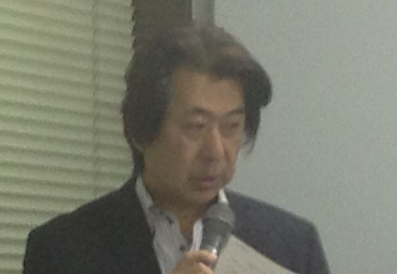

■強みプレゼンリレー①：白崎先生
【内容】  ・大阪府堺市生まれ。ニュータウンの平和な環境で育つ。  ・大学は経済学部に入学するも、建築家になりたいという思いで夜間スクールでも2年間勉強。2級建築士の資格取得。  ・大学院では念願の建築系学科に進学。インターンの経験で建築家業界の厳しさを知る。  ・大本命の建築系企業に就職。周囲の見方を変えたいという思いで、診断士を目指す。2014年度に合格し、2017年10月に登録。  ・数年におよぶ社内異動希望がかない、大阪から東京へ転籍。  ・診断士としては、東京中央支部でセミナー講師等で活動中。  ・現在の仕事は商業を切り口とした幅広いコンサル業務。将来は今の会社で新しい事業をやりたい。ブランドマーケターの仕事に興味あり。  ・強みは、人が好きなこと、話すことが好きなこと、今の仕事が好きなこと、高いコミュニケーション力、プラス思考であること。 | 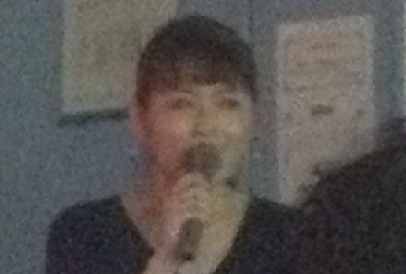

■強みプレゼンリレー②：奥村先生
【内容】  ・神奈川県藤沢市在住。子供を溺愛する32歳。  ・2017年度合格。  ・好きなものはハンバーガー。Instagramに多数の写真を掲載。学生時代に米国食べ歩きツアーを決行した結果、後遺症に苦しめられた経験も。  ・県内の公的支援機関に勤務。それが自分の強みに繋がっている。  ・メイン業務は、創業支援と景気動向調査。  ・湘南地区の中小企業には精通していると自負。 | 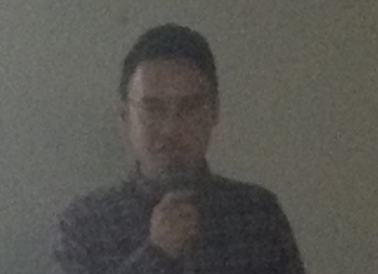

■新入会員紹介
新入会員の福田さんより自己紹介。 | 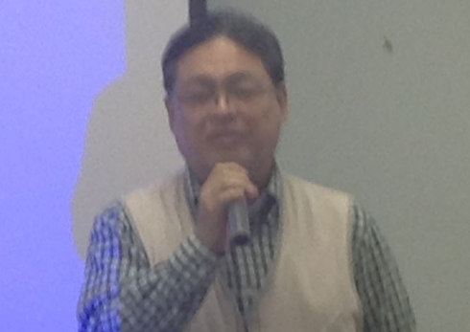

■会計係・宴会係からの連絡事項
会計係：入会費・年会費支払いのお願い。
宴会係：定例会終了後の懇親会の開催場所・会費についての連絡。

■特別講演
【内容】
WEBマーケティング代行業を営む経営者様より、「中小企業におけるWEB マーケティングの実態とその戦略について」という題目でご講演頂いた。（経営者様は廣瀬副会長の学生時代からのご友人。）

■高久先生ご講演
【内容】  高久会長より、「外資系ベンチャーキャピタルから出資を受けるためのポイント」という題目でご講演頂いた。 | 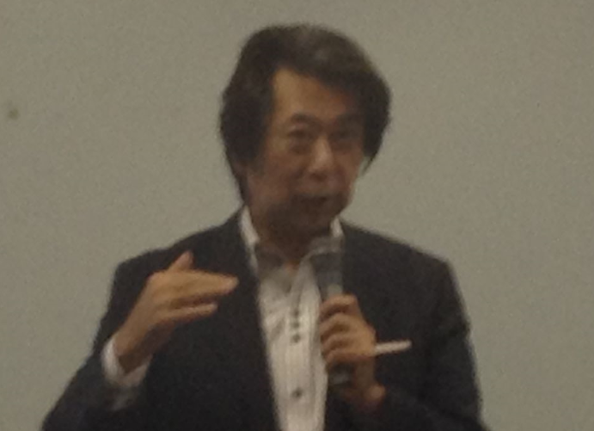

■懇親会
定例会後、鳥どり・横浜鶴屋町店にて開催。

次回日程 2019年1月（日時・開催場所調整中；追って副会長より連絡予定）

以 上

